不動產--不動產--競標地租理論

競標地租理論 (big rent theory)

相關詞彙

中心商業區(CBD,Center Business District)

說明

越靠近中心商業區的土地，競標地租越激烈，有越多人更願意花比較多成本來租某個地區。

競標地租曲線 (big rent curve)

Big rent curve is drawn one 2D coordinate with three straight lines.

* Retail
* Manufacturing
* Residential

The figure depicts the relationship between distance from CBD (in x-axis) and lent per meter (in y-axis).

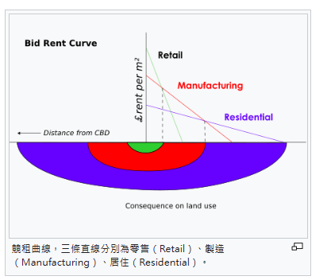

Figure 1. Big rent curve

參考資料

[競租理論 - 維基百科，自由的百科全書 (wikipedia.org)](https://zh.wikipedia.org/zh-tw/%E7%AB%9E%E7%A7%9F%E7%90%86%E8%AE%BA)